用例规约描述

**版本 1.0**

|  |  |  |  |
| --- | --- | --- | --- |
| **作者：** | 罗佳-09小组 | **日期：** | 2017-09 |
| **审批：** |  | **日期：** |  |

变更记录

|  |  |  |  |
| --- | --- | --- | --- |
| **日期** | **版本** | **变更说明** | **作者** |
|  |  |  |  |
|  |  |  |  |
|  |  |  |  |

**填表说明**

本文档的目的是依据《需求规格说明书》和系统原型，建立用例模型，并对用例模型进行具体描述。

用例规约描述是面向对象分析和设计的重要步骤。

用例规约描述需要进行评审。

# 引言

文档（《用例规约描述文档》）是描述项目小组对项目进行需求分析得到的关于用户和系统之间交互作用的文本性描述文档。

## 目的

用例是关于用户和系统之间相互作用的文本性描述，从外部角度描述系统的行为，表达系统应该做什么。本文档通过用例规约描述，来进一步说明该系统需求，是下一阶段系统设计的基础，也是测试用例的重要依据。

开发完成，交付时要以独立的war文件作为应用程序发布形式。

## 概述

时尚轻纺系统用来支持服装类相关元素的展示与管理，包括服装作品展示与管理，布料辅料展示与管理，品牌服装展示与管理，系统用户管理。

App主要有几种角色：

1．普通用户（User）

普通用户指的是FCS系统中没有注册的浏览用户，仅能够查看设计作品，布料辅料，品牌服装等相关信息。其对应的操作如图1所示。

|  |
| --- |
| 设计作品 |
| 信息浏览 |

|  |
| --- |
| 流行趋势 |
| 信息浏览 |

|  |
| --- |
| 服装市场信息 |
| 信息浏览 |

|  |
| --- |
| 布料辅料 |
| 信息浏览 |

|  |
| --- |
| 品牌服装 |
| 信息浏览 |

图1

2．创业师生（设计师）（Designer）

创业师生（设计师）指的是FCS系统中具有查看信息以及发布服装设计作品权限的用户。其对应的操作如图2所示。

注册

登录

退出

修改信息

|  |
| --- |
| 设计作品 |
| 专辑管理 |
| 作品管理 |
| 信息浏览／评论 |

|  |
| --- |
| 流行趋势 |
| 信息浏览／评论 |
| 信息发布 |

|  |
| --- |
| 服装市场信息 |
| 信息浏览／评论 |
| 信息发布 |

|  |
| --- |
| 布料辅料 |
| 信息浏览／评论 |

3．注册用户（RegUser）

注册用户角色可以浏览所有信息，登录后可以发表流行趋势和服装市场信息，以及针对设计作品，布料辅料，品牌服装，流行趋势，服装市场信息发表评论。

注册

登录

修改信息

退出

|  |
| --- |
| 设计作品 |
| 信息浏览／评论 |

|  |
| --- |
| 流行趋势 |
| 信息浏览／评论 |
| 信息发布 |

|  |
| --- |
| 服装市场信息 |
| 信息浏览／评论 |
| 信息发布 |

|  |
| --- |
| 布料辅料 |
| 信息浏览／评论 |

|  |
| --- |
| 品牌服装 |
| 信息浏览／评论 |

图3

# 用例描述

### 账号管理

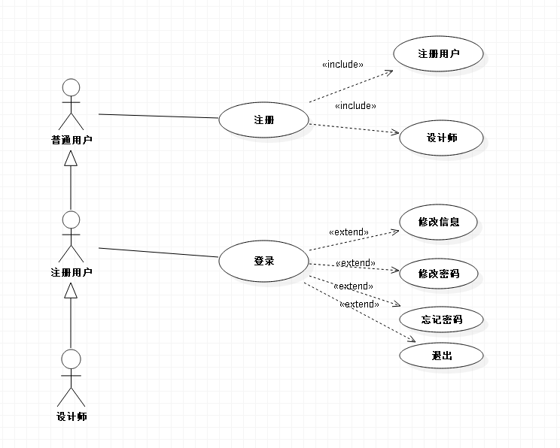

#### 2.1.1.1 创业师生（设计师）注册

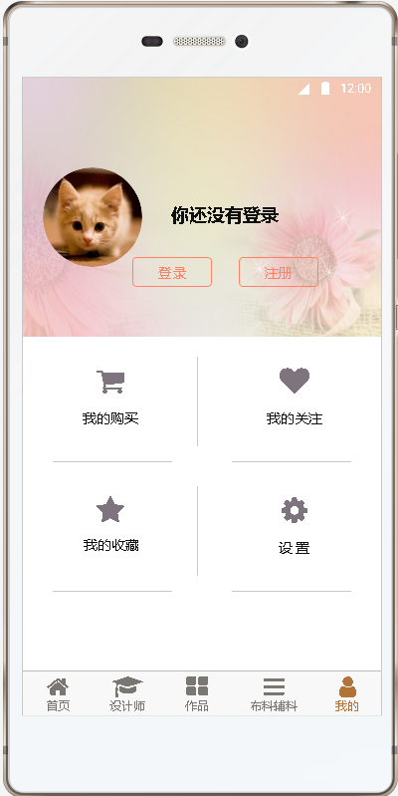 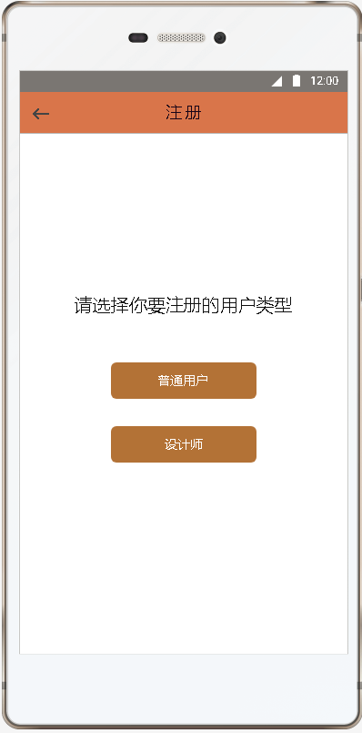

图FR-ZHGL – 1 图FR-ZHGL – 2

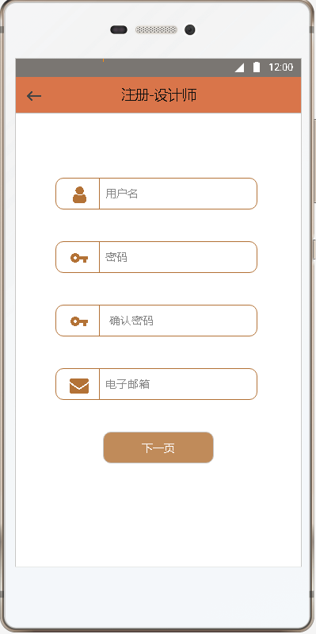 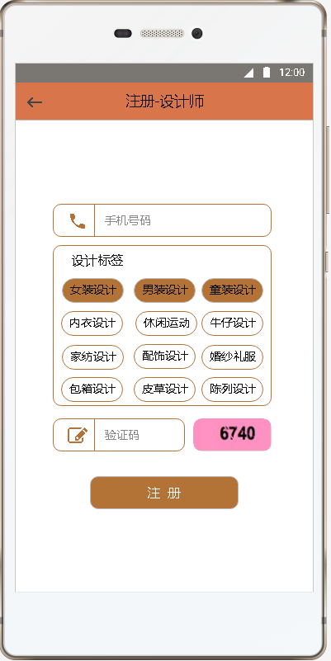

图FR-ZHGL - 3 图 FR-ZHGL - 4

|  |  |
| --- | --- |
| 用例名称 | 设计师注册 |
| 用例ID | FR-ZHGL-1 |
| 角色 | Designer |
| 用例说明 | 设计师注册 |
| 前置条件 |  |
| 基本事件流 | 1. 用户进入FCS系统，点击“我的”链接。 2. 系统进入“我的”界面（图FR-ZHGL - 1）。 3. 用户点击“注册”按钮。 4. 系统进入注册页面（图FR-ZHGL - 2）。 5. 用户点击“设计师”按钮。 6. 系统进入设计师注册界面（图FR-ZHGL - 3）。 7. 用户填写用户名，密码，确认密码，电子邮箱后点击“下一页”按钮。 8. 系统进入（图FR-ZHGL - 4）的页面， 9. 用户填写图中的手机号码，选择任意3个设计标签，输入验证码，并点击“注册”按钮 10. 系统显示用户注册成功。 |
| 其他事件流 |  |
| 异常事件流 | 6.1 如果用户没有完成填写（图FR-ZHGL - 3）中的信息就点击“下一页”按钮；6.2 系统无法进入（图FR-ZHGL -4）的页面，并弹出提示信息。7.1 如果用户输入的用户名已经存在；7.2 系统会弹出提示信息。7.3 如果用户输入的密码和确认密码不一致；7.4 系统会弹出提示信息。9.1 如果用户选择的设计标签达到三个还继续选择9.2 系统会弹出提示信息。 |
| 后置条件 |  |

#### **2.1.1.2** 注册用户注册

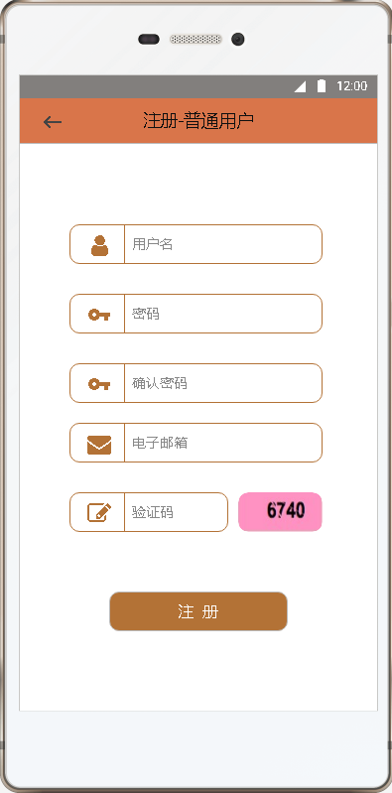

图FR-ZHGL - 5

|  |  |
| --- | --- |
| 用例名称 | 注册用户注册 |
| 用例ID | FR-ZHGL-2 |
| 角色 | User |
| 用例说明 | 注册用户注册 |
| 前置条件 |  |
| 基本事件流 | 1. 用户进入FCS系统，点击“我的”链接。 2. 系统进入“我的”界面（图FR-ZHGL - 1）。 3. 用户点击“注册”按钮。 4. 系统进入“注册”界面（图FR-ZHGL - 2）。 5. 用户点击“普通用户”按钮。 6. 系统显示普通用户注册界面（图FR-ZHGL - 5）。 7. 用户填写图中的用户名，密码，确认密码，电子邮箱，验证码，并点击“注册”按钮。 8. 系统显示注册成功。 |
| 其他事件流 |  |
| 异常事件流 | 7.1 如果用户输入的用户名已经存在；7.2 系统会弹出提示信息。7.3 如果用户输入的密码和确认密码不一致；7.4 系统会弹出提示信息。7.5 如果用户输入的邮箱已经存在；7.6 系统会弹出提示信息，并且要求用户使用一个新的邮箱或者找回密码。 |
| 后置条件 |  |

#### 2.1.1.3 用户登录

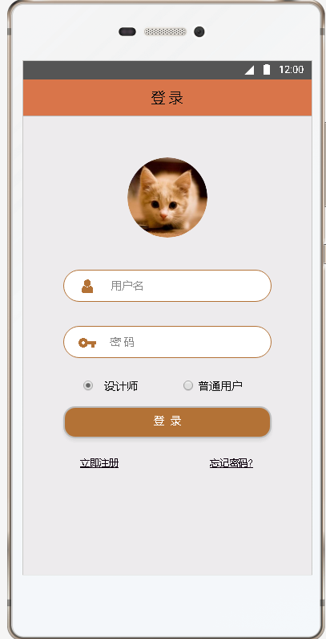 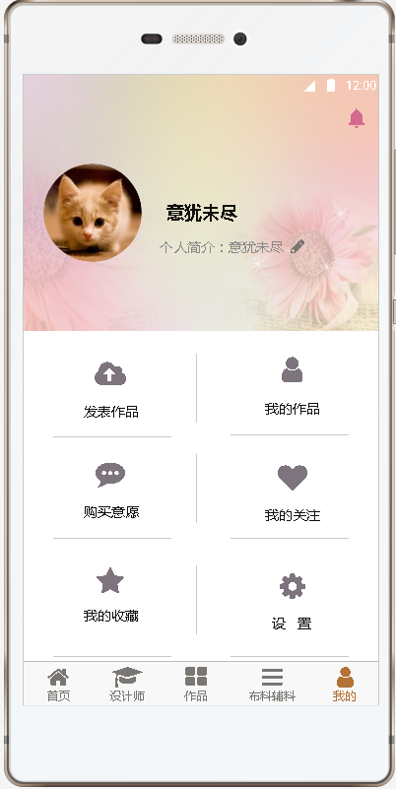

图FR-ZHGL – 6 图FR-ZHGL – 7

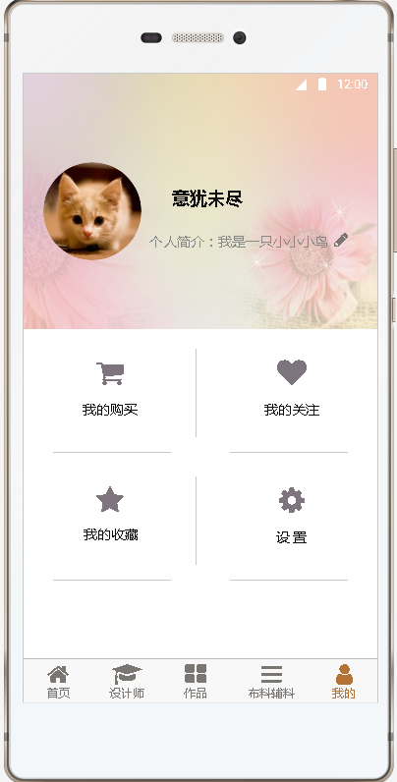 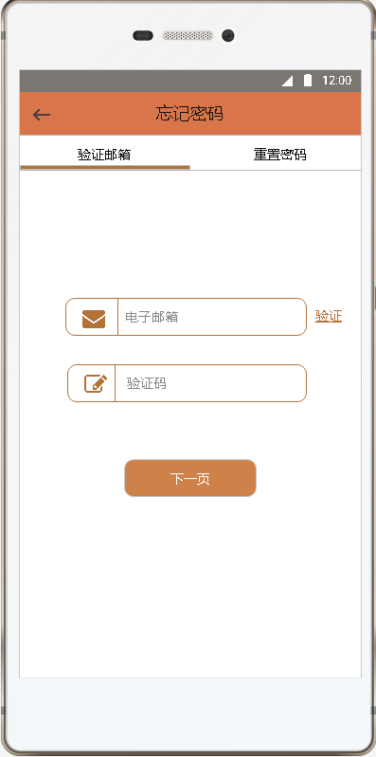

图FR-ZHGL – 8 图FR-ZHGL - 9

|  |  |
| --- | --- |
| 用例名称 | 用户登录 |
| 用例ID | FR-ZHGL-3 |
| 角色 | User |
| 用例说明 | 用户登录 |
| 前置条件 |  |
| 基本事件流 | 1. 用户进入FCS系统，点击“我的”链接。 2. 系统进入“我的”界面（图FR-ZHGL - 1）。 3. 用户点击“登录”按钮。 4. 系统进入用户登录界面（图FR-ZHGL - 6）。 5. 用户输入用户名和密码，选择用户的身份，点击“登录”按钮即可以登录app。   6.1 当用户选择的身份为设计师时，登录成功系统会转跳到“我的”页面（图FR-ZHGL - 7）  6.2 当用户选择的身份为普通用户时，登录成功系统会转跳到“我的”页面（图FR-ZHGL - 8） |
| 其他事件流 | * 1. 用户点击“立即注册”按钮；   2. 系统显示注册界面（图FR-ZHGL-2）。   2.1 用户点击“忘记密码”按钮；  2.2 系统显示验证邮箱界面（图FR-ZHGL - 9）；  2.3 用户通过验证注册时输入的邮箱，并点击“下一页”按钮；  2.4 系统进去重置密码界面（图FR-ZHGL - 10）；  2.5 用户输入密码和确认密码，点击“重置”按钮；   * 1. 系统重置密码成功后直接跳转到登陆页面。 |
| 异常事件流 | 5.1如果用户输入的用户名和密码不正确；  5.2系统会弹出提示信息。  5.3如果用户选择的身份和账号的身份不一定；  5.4系统会弹出提示信息。 |
| 后置条件 |  |

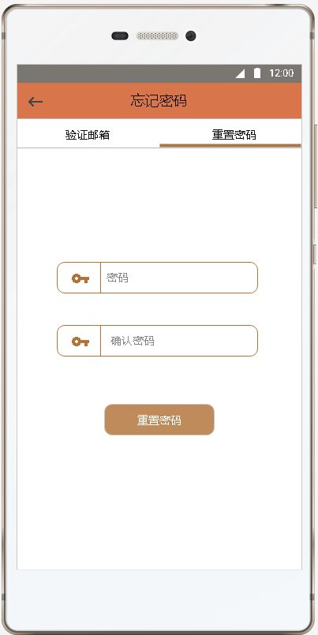

图FR-ZHGL - 10

#### 2.1.1.4 查看个人详细资料

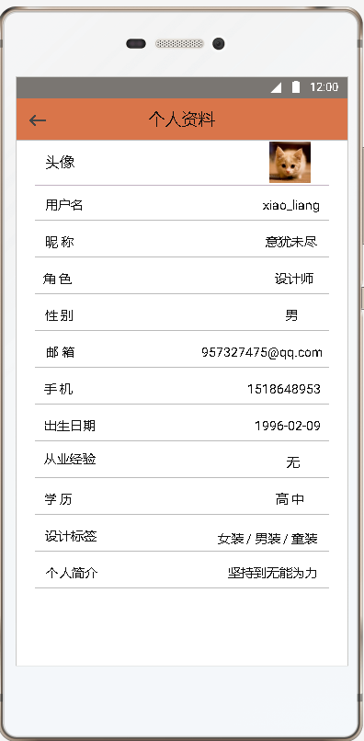 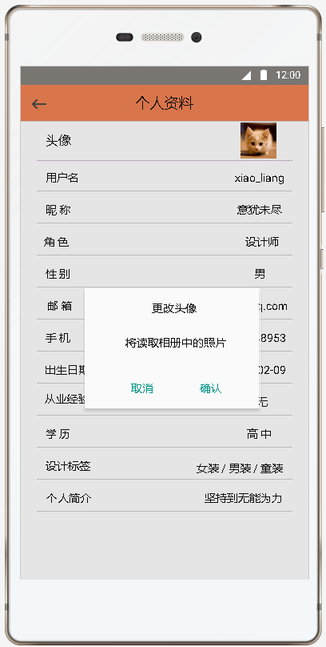

图 FR-ZHGL – 11 图 FR-ZHGL – 12

|  |  |
| --- | --- |
| 用例名称 | 查看个人详细资料 |
| 用例ID | FR-ZHGL-4 |
| 角色 | User |
| 用例说明 | 查看个人资料 |
| 前置条件 |  |
| 基本事件流 | 1. 用户进入FCS系统，点击“我的”链接。 2. 系统显示“我的”页面（图FR-ZHGL- 7或图FR-ZHGL - 8）； 3. 用户点击头像； 4. 系统进入个人资料（如图FR-ZHGL-11）。 |
| 其他事件流 | * 1. 用户点击个人头像；   2. 系统弹出对话框（如图 FR-ZHGL–12）；   3. 用户按确定后可以从手机相册选择图片；   4. 系统显示修改后的个人头像。   5. 用户点击昵称选项；   6. 系统弹出对话框（如图 FR-ZHGL- 13 ）；   7. 用户修改个人资料并点击确定；   8. 系统显示修改后的个人资料。   6.1 用户点击设计标签；  6.2 系统弹出对话框（如图FR-ZHGL–14）；  6.3 用户重新点击设计标签进行修改；   * 1. 系统显示修改后的设计标签。   7.1 用户修改其他的个人信息；  7.2 系统弹出对应的对话框；  7.3 用户修改对应信息后确认；  7.4 系统显示修改后的个人信息。 |
| 异常事件流 | * 1. 用户点击用户名角色时，   2. 系统弹出提示信息，提示用户这个不能修改 |
| 后置条件 |  |

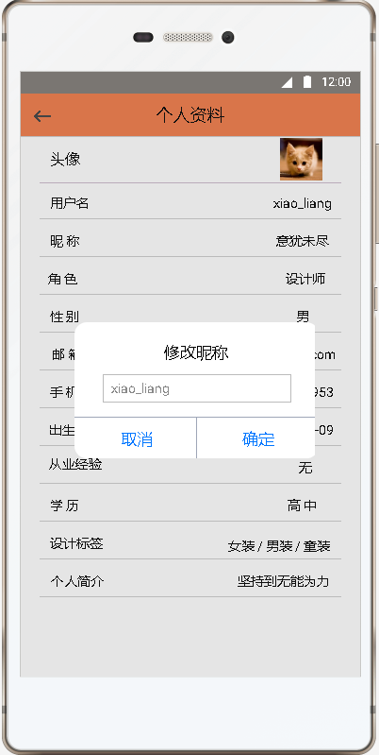 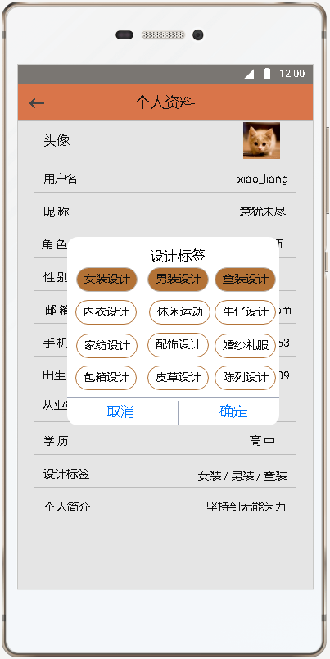

图 FR-ZHGL – 13 图FR-ZHGL - 14

#### 2.1.1.5 设置

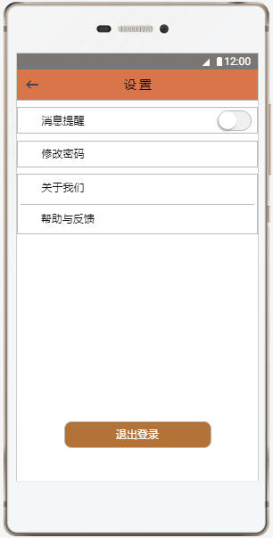 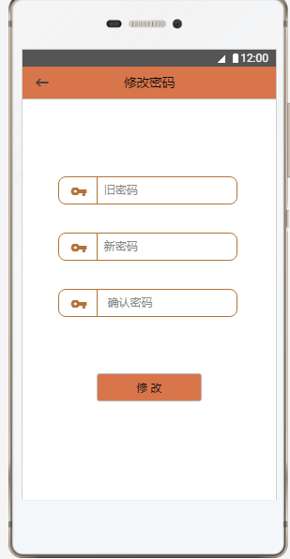

图 FR-ZHGL – 15 图 FR-ZHGL – 16

|  |  |
| --- | --- |
| 用例名称 | 修改密码 |
| 用例ID | FR-ZHGL-5 |
| 角色 | User |
| 用例说明 | 修改密码 |
| 前置条件 | 用户登录app后 |
| 基本事件流 | 1. 用户进入FCS系统，点击“我的”链接。 2. 系统显示“我的”页面（图FR-ZHGL- 7或图FR-ZHGL - 8） 3. 用户点击“设置”链接； 4. 系统进入设置界面（如图FR-ZHGL-15）。 5. 用户点击“消息提醒” 6. 系统会开启消息提醒功能，当有新信息发进来时会有消息提示。 7. 用户点击修改密码； 8. 系统进入修改密码界面（如图FR-ZHGL-16）。 9. 用户输入旧密码，新密码，确认密码，点击“修改”； 10. 系统完成密码修改。 11. 用户点击“关于我们”； 12. 系统进入关于我们的界面（如图 FR-ZHGL – 17）。 13. 用户点击“帮助与反馈”； 14. 系统进入帮助与反馈界面（如图FR-ZHGL-18）。 15. 用户点击“退出登录”按妞 16. 系统退出登录，回到登录界面（图FR-ZHGL – 6） |
| 其他事件流 |  |
| 异常事件流 |  |
| 后置条件 |  |

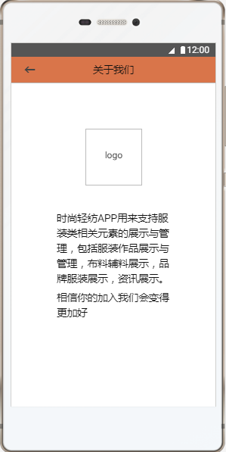 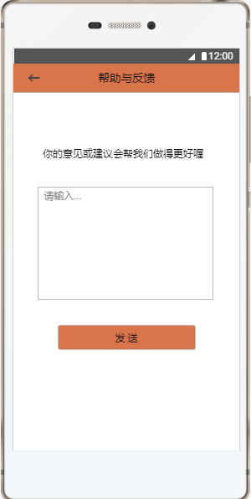

图 FR-ZHGL – 17 图FR-ZHGL-18

### **2.1.2作品管理**

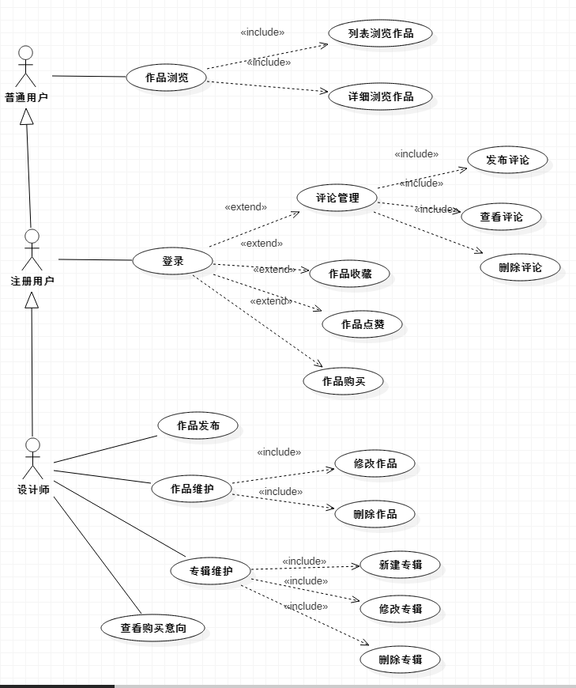

#### 2.1.2.1 列表浏览作品

|  |  |
| --- | --- |
| 用例名称： | 列表浏览服装设计作品 |
| 用例ID： | FR- ZPGL -1 |
| 角色： | User |
| 用例说明： | 浏览设计作品 |
| 前置条件： | 无 |
| 基本事件流： | 1.用户进入FCS系统，点击“作品”链接  2．系统打开作品浏览界面（如图FR- ZPGL -1和图FR- ZPGL -2）  作品根据服装分类之大类列表显示，大类默认包含8种（男装，女装，童装，内衣/家居，婚纱礼服，鞋帽配饰，毛衫针织，职业服装），列表仅显示三大类（女装，男装，童装），作品根据人气度进行排序，每类显示4~6张作品图，每张作品图代表一个作品。 |
| 其它事件流： | 3．用户点击服装类别链接  4．系统列表显示该类别的服装设计作品，作品默认按照人气进行  排序（如图FR- ZPGL -3）  5．用户点击“分类”图标  6．系统列表显示更多分类（如图FR- ZPGL -4） |
| 异常事件流： |  |
| 后置条件： |  |

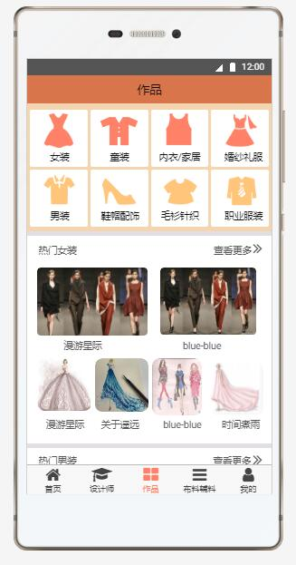 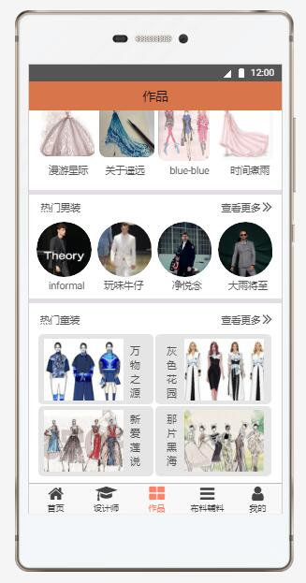

图FR- ZPGL-1 图FR- ZPGL -2

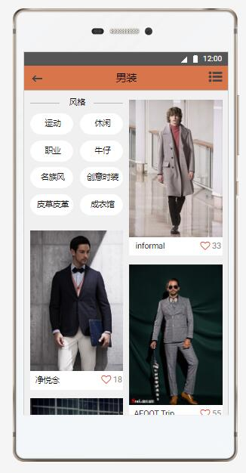 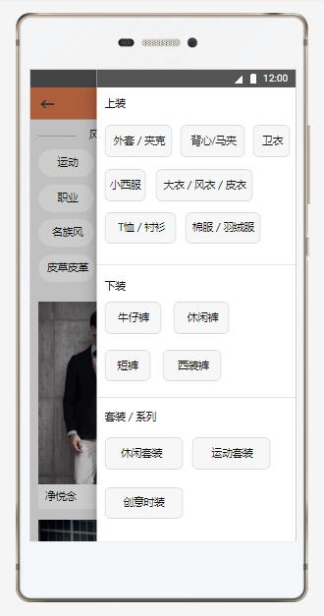

图FR- ZPGL -3 图FR- ZPGL -4

#### 浏览作品详细

|  |  |
| --- | --- |
| 用例名称： | 浏览作品详细 |
| 用例ID： | FR- ZPGL -2 |
| 角色： | User，RegUser |
| 用例说明： | 浏览设计作品详细信息 |
| 前置条件： | 用户浏览作品列表信息 |
| 基本事件流： | 1．用户点击作品图片链接；  2．系统打开作品详细浏览界面（如图FR- ZPGL -5和图FR-ZPGL-6），  系统以画廊的形式显示作品的图片信息，同时显示作品的名称，  设计师，服装分类（大类－中类），风格，所属专辑，面料，款  式，色彩，描述，评论。 |
| 其它事件流： | 3.1 用户点击“想买”按钮；  3.2 系统弹出对话框，要求用户输入购买类别，联系人姓名，电话，备注信息（如图FR- ZPGL -7）。  3.3 用户输入相关信息，点击提交申请保存，点击关闭取消。  3.4 系统保存信息并关闭对话框。  4.1 注册用户点击“收藏”按钮；  4.2 系统将该作品保存至该用户收藏夹，并在按钮上显示累加后的被收藏次数。如果用户未注册，系统提示用户注册。  5.1 用户点击“喜欢”按钮；  5.2 系统保存累加后的该作品被喜欢次数，并在按钮上显示。  6.1 用户在输入框中输入内容，并点击“评论”按钮；  6.4 系统保存该作品的评论信息，如果该用户未登录，提示用户登录。  7.1 用户点击“相关推荐”；  7.2 系统根据面料信息搜索出面料列表，默认进入“匹配布料”页面（如图FR- ZPGL -8）。  7.3 用户点击布料图片链接；  7.4 系统打开布料详细浏览界面。  8.1 在“相关推荐”区，用户点击“匹配品牌”列表选项；  8.2 系统根据服装分类，风格，款式信息匹配出品牌服装的服装信息，进入“匹配品牌”页面（如图FR- ZPGL -9）。  8.3 用户点击品牌图片链接；  8.4 系统打开品牌详细浏览界面。  9.1 用户点击设计师的头像；  9.2 系统将显示设计师的详细信息。 |
| 异常事件流： |  |
| 后置条件： |  |

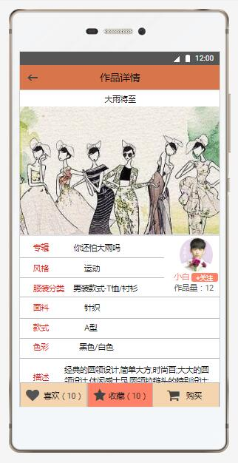 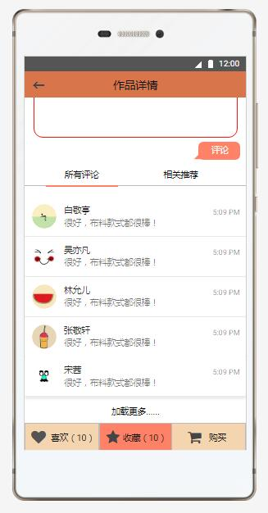

图FR- ZPGL -5 图FR- ZPGL -6

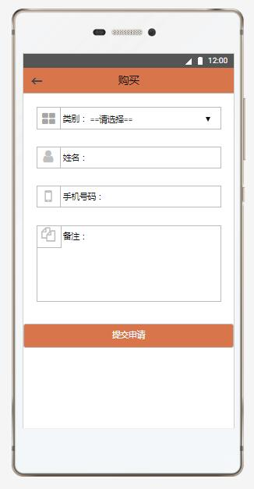 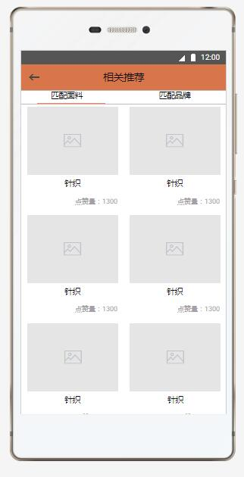

图FR- ZPGL -7 图FR- ZPGL -8

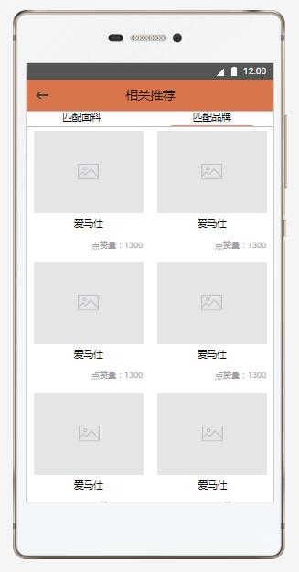

图FR- ZPGL -9

#### 2.1.2.3 发表作品

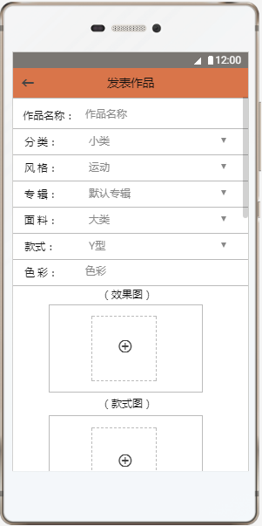 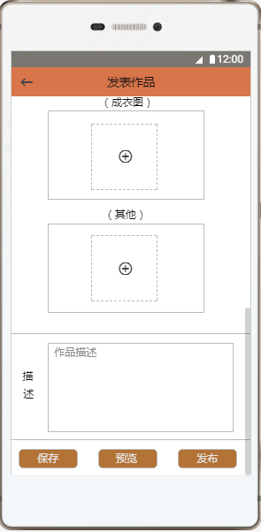

图FR- ZPGL-10 图FR- ZPGL-11

|  |  |
| --- | --- |
| 用例名称 | 发表作品 |
| 用例ID | FR- ZPGL-3 |
| 角色 | Designer |
| 用例说明 | 发表作品 |
| 前置条件 | 设计师登录app后 |
| 基本事件流 | 1. 用户成功登录后，点击“我的” 2. 系统进入“我的”页面（如图FR-ZHGL – 7） 3. 用户点击“发表作品” 4. 系统进入发表作品界面（如图FR- ZPGL-10和图FR- ZPGL-11）所示 5. 用户依次填写（作品名称，分类，风格，专辑，面料，款式，色彩）等基本内容，再上传六张作品图（效果图，款式图，工艺图，面料图，成衣图，其他），最后再填写作品的基本描述，点击“发布” 6. 系统显示发布作品成功。 |
| 其他事件流 | 5.1 用户在发表作品中填写了一些基本内容，临时有事离开时，点击“保存”。  5.2 系统保存当前信息。  5.3 用户想要在发表作品前浏览一下发表后的效果，点击“预览”；  5.4 系统显示发表后的效果。 |
| 异常事件流 | * 1. 用户没有完整的填写发表作品中的内容，点击“发布”按妞，   2. 系统弹出提示框，告诉用户填写完整内容才可以发布。   3. 用户点击上传作品效果图时，   4. 系统会自动的转跳到手机相册   5. 用户填写了内容不小心点了回退键，而又没有保存时；   6. 系统会弹出提示框，询问用户是否再继续操作。 |
| 后置条件 |  |

#### **2.1.2.4 我的作品**

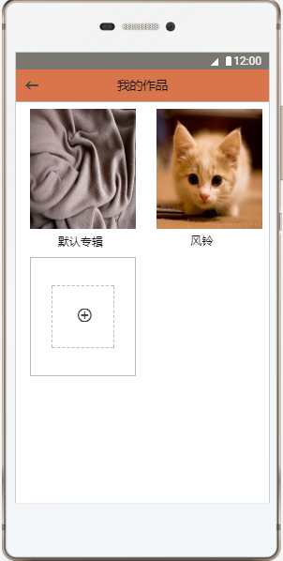 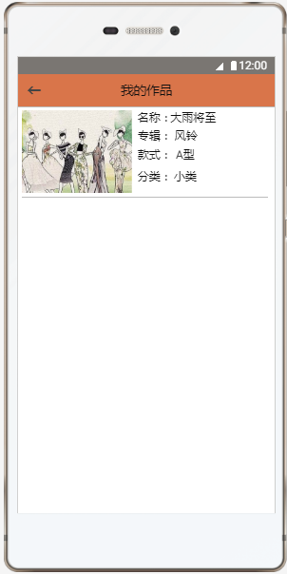

图 FR- ZPGL-12 图FR- ZPGL-13

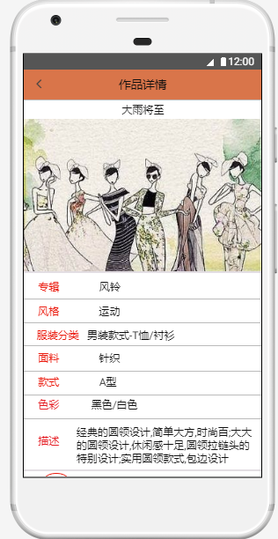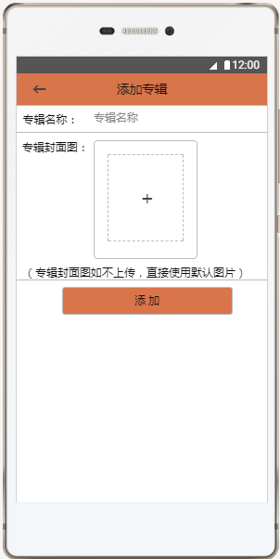

图 FR- ZPGL-14 图 FR- ZPGL-15

|  |  |
| --- | --- |
| 用例名称 | 我的作品 |
| 用例ID | FR- ZPGL-4 |
| 角色 | Designer |
| 用例说明 | 我的作品 |
| 前置条件 | 设计师登录app后 |
| 基本事件流 | 1. 设计师用户登录app后，点击“我的”链接； 2. 系统进入“我的”页面。 3. 用户点击“我的作品”。 4. 系统进入我的作品界面（如图 FR- ZPGL -12）。 5. 用户点击其中的一个专辑； 6. 系统显示出专辑里面的作品（如图FR- ZPGL-13）。 7. 用户点击其中的一个作品， 8. 系统显示作品的详细信息（如图FR- ZPGL-14）。 |
| 其他事件流 | 1.1 用户点击图中的+号添加新的专辑；  1.2 系统会进入添加专辑页面（如图FR- ZPGL-15）。  1.3 用户输入专辑名称，点击添加  1.4 系统添加新的专辑  1.5 用户不上传专辑封面图；   * 1. 系统直接使用默认图片   2.1用户在“我的作品”页面（即图FR- ZPGL-12），长按专辑  2.2系统弹出选项框（如图FR- ZPGL-16），  2.3用户选择“修改”  2.4系统转到（图FR- ZPGL-17），  2.5用户修改原来的信息点击“修改”按纽  2.6系统完成修改。  3.1用户点击“删除”选项；  3.2系统会删除这个专辑，专辑里面的作品会自动移到默认专辑。  4.1用户在（图FR- ZPGL-13）时，可以对专辑里的作品进行管理，长按要管理的作品选项；  4.2系统弹出选项框（如图FR- ZPGL-18）。  4.3用户选择“移动”选项；  4.4系统弹出选项框（如图FR- ZPGL-19）。  4.5用户选择移动到那个专辑，点击“确定”；  4.6系统把作品移动到对应专辑。  4.7用户点击“删除”时，  4.8系统会删掉这个作品；  4.9用户点击“修改”  4.10系统会进入修改的页面（如图FR- ZPGL-20和图FR- ZPGL-21）所示。 |
| 异常事件流 | 1. 用户进入修改作品的页面，如果其修改了，没有保存。 2. 系统会弹出提示框 |
| 后置条件 |  |

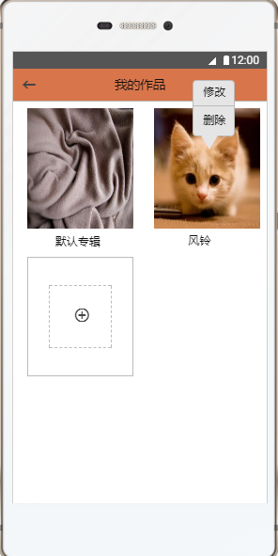 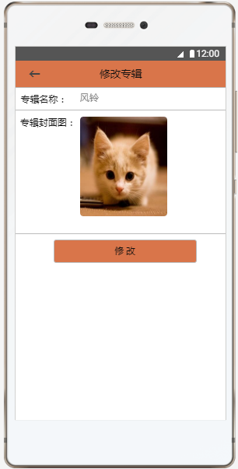

图FR- ZPGL- 16 图 FR- ZPGL-17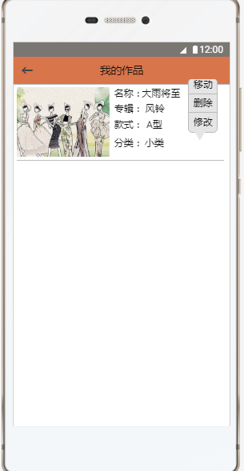 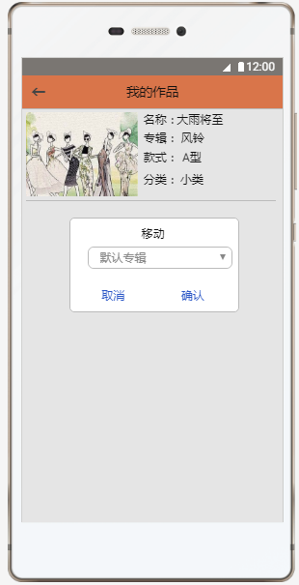

图 FR-ZHGL – 18 图FR-ZHGL – 19

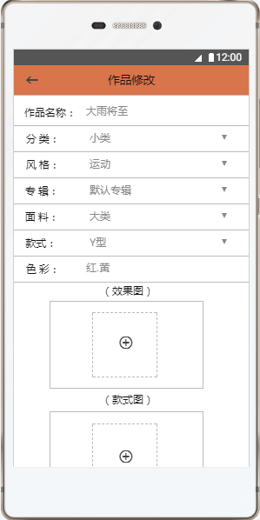 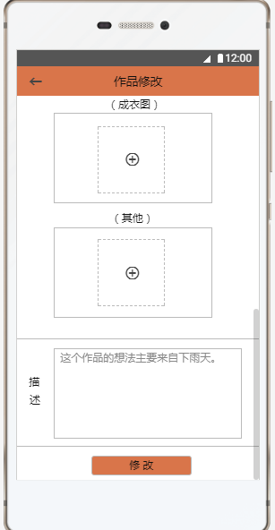

图 FR-ZHGL – 20 图 FR-ZHGL – 21

#### 2.1.2.5 购买意愿

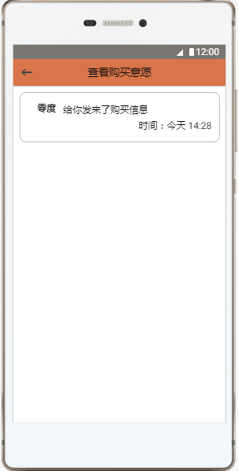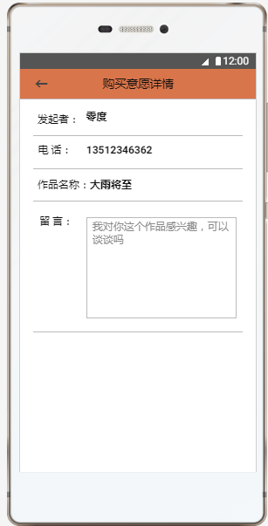

图FR- ZPGL-22 图FR- ZPGL-23

|  |  |
| --- | --- |
| 用例名称 | 查看购买意愿 |
| 用例ID | FR- ZPGL-5 |
| 角色 | Designer |
| 用例说明 | 查看购买意愿 |
| 前置条件 | 设计师登录app后 |
| 基本事件流 | 1. 设计师用户登录app后，点击“我的”链接； 2. 系统进入“我的”页面（如图FR-ZHGL- 7）。 3. 用户点击“购买意愿”选项； 4. 系统即进入（图FR- ZPGL-22）所示的查看购买意愿界面。 5. 用户点击想要查看的选项； 6. 系统显示详细的购买意愿信息，即如（图FR- ZPGL-23）所示。 |
| 其他事件流 |  |
| 异常事件流 |  |
| 后置条件 |  |

#### 2.1.2.6 我的关注

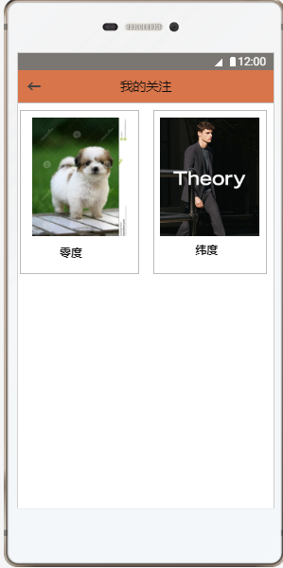 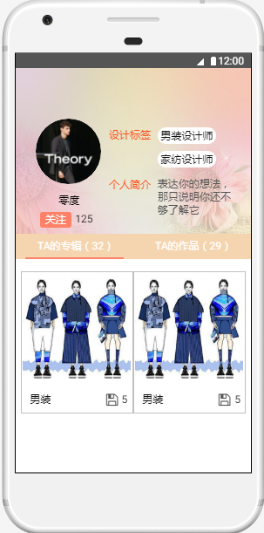

图FR- ZPGL-24 图 FR- ZPGL-25

|  |  |
| --- | --- |
| 用例名称 | 查看我的关注 |
| 用例ID | FR-ZHGL-6 |
| 角色 | User |
| 用例说明 | 查看我的关注 |
| 前置条件 | User登录app后 |
| 基本事件流 | 1. 设计师用户登录app后，点击“我的”链接； 2. 系统进入“我的”页面（如图FR-ZHGL- 7）。 3. 用户点击“我的关注”选项； 4. 系统进入“我的关注”页面（如图FR- ZPGL-24）所示。 5. 用户点击其中的一个关注设计师 6. 系统进入设计师的详情界面（图FR- ZPGL-25），在这个图中可以查看设计师的一些个人信息，设计标签，个人简介，关注度，他的专辑数目，他的作品数目。 |
| 其他事件流 | 1.1用户不想再关注这个设计师的时候，长按对应的设计师；  1.2系统会弹出提示框（如图FR- ZPGL-26）所示。  1.3用户点击“不再关注”；  1.4系统取消对此设计师的关注。 |
| 异常事件流 |  |
| 后置条件 |  |

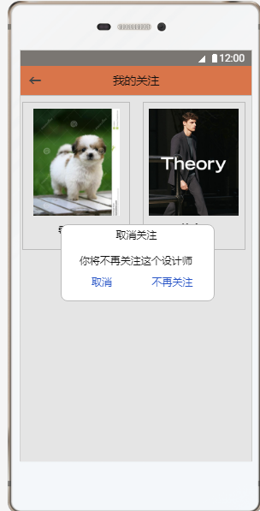

图FR- ZPGL-26

#### 2.1.2.7 我的收藏

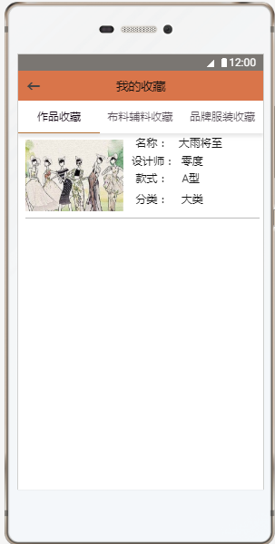 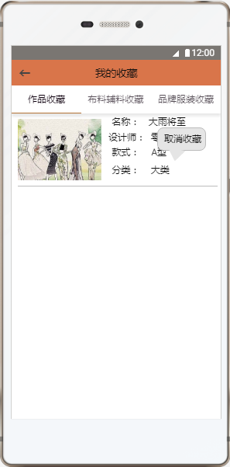

图FR- ZPGL-27 图 FR- ZPGL-28

|  |  |
| --- | --- |
| 用例名称 | 查看我的收藏 |
| 用例ID | FR- ZPGL-7 |
| 角色 | User |
| 用例说明 | 查看我的收藏 |
| 前置条件 | User登录app后 |
| 基本事件流 | 1. 设计师用户登录app后，点击“我的”链接； 2. 系统进入“我的”页面（如图FR-ZHGL- 7）。 3. 用户点击“我的收藏”选项； 4. 系统进入“我的收藏”页面，我的收藏分为了三类摆放，分别是作品收藏，布料辅料收藏，品牌服装收藏（如图FR- ZPGL-24）所示。 |
| 其他事件流 | 1.1用户长按选定的作品，布料辅料或品牌服装；  1.2系统弹出选项框（如图 FR- ZPGL- 28）；  1.3用户点击“取消收藏”；  1.4系统取消对该作品布料辅料或者品牌服装的收藏。 |
| 异常事件流 |  |
| 后置条件 |  |

#### 2.1.2.8 我的购买

|  |  |
| --- | --- |
| 用例名称 | 查看我的购买 |
| 用例ID | FR- ZPGL-8 |
| 角色 | User |
| 用例说明 | 查看我的购买 |
| 前置条件 | User登录app后 |
| 基本事件流 | 1. 设计师用户登录app后，点击“我的”链接； 2. 系统进入“我的”页面（如图FR-ZHGL- 7）。 3. 用户点击“我的购买”选项； 4. 系统进入“我的购买”页面，页面列表显示购买记录（如图FR- ZPGL-29）所示。 |
| 其他事件流 | 1.1用户点击作品图片链接；  1.2系统显示作品的详细信息； |
| 异常事件流 |  |
| 后置条件 |  |

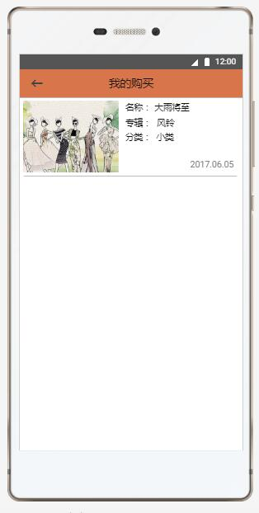

图FR- ZPGL-29

### 2.1.3 布料辅料管理

#### 2.1.3.1 列表浏览布料辅料

**用例规约：**

|  |  |
| --- | --- |
| 用例名称： | 列表浏览布料辅料 |
| 用例ID： | FCS-BLFL-1 |
| 角色： | User |
| 用例说明： | 浏览布料辅料 |
| 前置条件： | 无 |
| 基本事件流： | 1．用户进入FCS系统，点击“布料”链接  2．系统打开布料辅料浏览界面（如图FCS-BLFL -1），作品列表显示针织面料，面料根据人气度进行排序，显示6张布料图，每张面料图代表一种布料。 |
| 其它事件流： | 3．用户点击右上角分类链接  4．系统显示布料辅料的各种分类。（如图FCS- BLFL-2）  5.1 点击分类中的 “更多”  5.2 系统列表详细显示该分类信息 |
| 异常事件流： |  |
| 后置条件： |  |

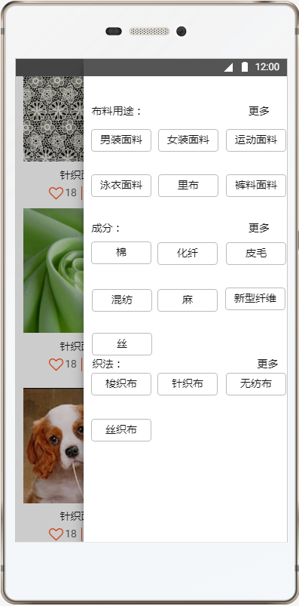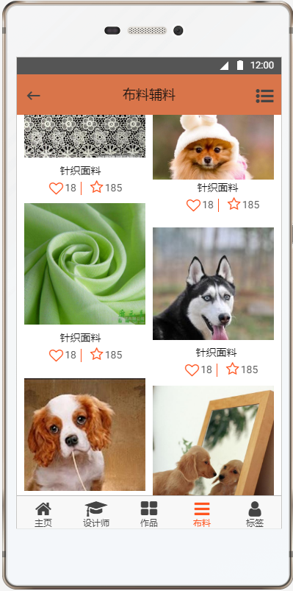

图FCS-BLFL -1 图FCS- BLFL-2

#### 2.1.3.2 浏览布料详细

**用例规约：**

|  |  |
| --- | --- |
| 用例名称： | 浏览面料详细 |
| 用例ID： | FCS-BLFL-3 |
| 角色： | User，RegUser |
| 用例说明： | 浏览布料辅料品详细信息 |
| 前置条件： | 用户浏览布料列表信息 |
| 基本事件流： | 1．用户点击面料图片链接；  2．系统打开布料辅料详细浏览界面（如图FCS-BLFL-3），系统在界面的最上方显示面料的图片信息，同时显示面料的名称，用途，成分，织法，供应商，颜色，描述，该布料供应商的联系方式以及评论信息。并根据面料信息搜索出相关推荐列表。 |
| 其它事件流： | 3.1 注册用户点击“收藏”按钮；  3.2 系统将该面料保存至该用户收藏夹，并在按钮上显示累加后的被收藏次数。如果用户未注册，系统提示用户注册。  4.1 用户点击“喜欢”按钮；  4.2 系统保存累加后的该面料被喜欢次数，并在按钮上显示。  5.1 在评论区，注册用户输入评论信息并点击“发送”；  5.2 系统保存该作品的评论信息，如果该用户未注册，提示用户注册。  6.1 用户点击“相关推荐”选项；  6.2 系统进入“相关作品”和“相关品牌”的列表页面。（如图FCS-BLFL-4） |
| 异常事件流： |  |
| 后置条件： |  |

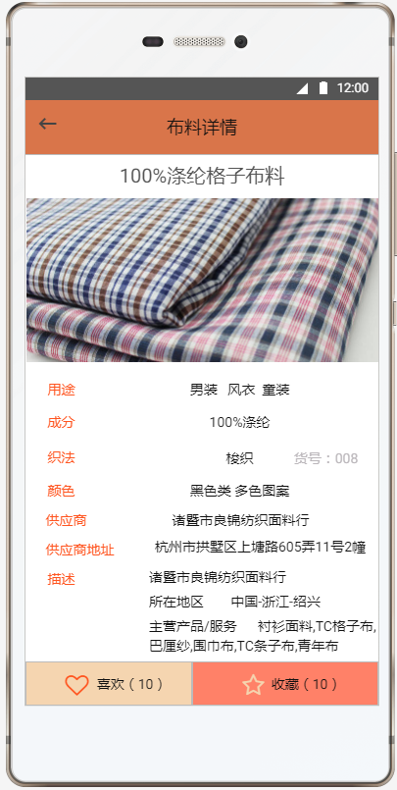 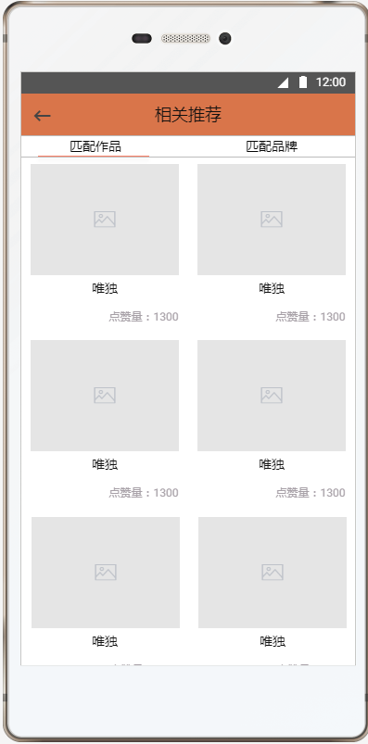

图FCS-BLFL-3 图FCS-BLFL-4

### 设计师管理

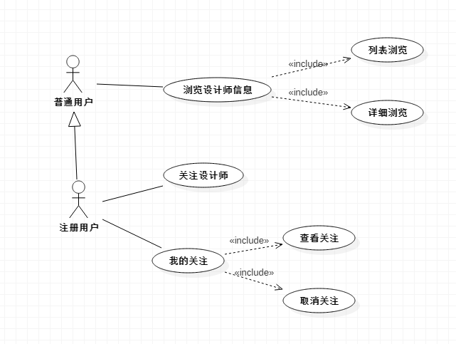

#### 列表浏览设计师

|  |  |
| --- | --- |
| 用例名称： | 列表浏览服装设计作品 |
| 用例ID： | FCS-DSGL-1 |
| 角色： | User |
| 用例说明： | 浏览设计师 |
| 前置条件： | 无 |
| 基本事件流： | 1．用户进入FCS系统，点击“设计师”链接  2．系统打开设计师浏览界面（如图FCS- DSGL -1和FCS- DSGL -2），设计师根据设计标签分类列表显示，分类包含12种（女装设计，男装设计，童装设计，内衣设计，休闲运动，牛仔设计，家纺设计，配饰设计，婚纱礼服，箱包设计，皮草设计，陈列设计），列表仅显示三大类（女装设计师，男装设计师，童装设计师），设计师根据人气度进行排序，每类显示3张设计师图，每张设计师图代表一个设计师。 |
| 其它事件流： | 3．用户点击“分类”图标  4．系统列表显示更多分类（如图FCS- DSGL -3）  5．用户点击设计师类别链接  6．系统列表显示该类别的服装设计师，设计师默认按照人气度进行排序（如图FCS- DSGL -4） |
| 异常事件流： |  |
| 后置条件： |  |

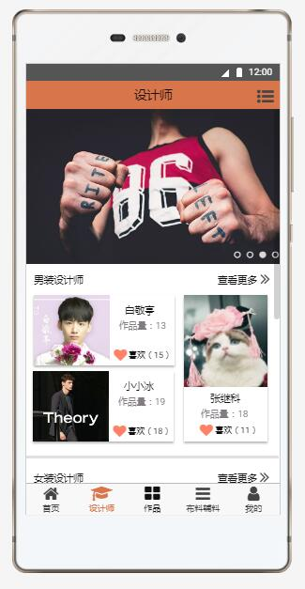 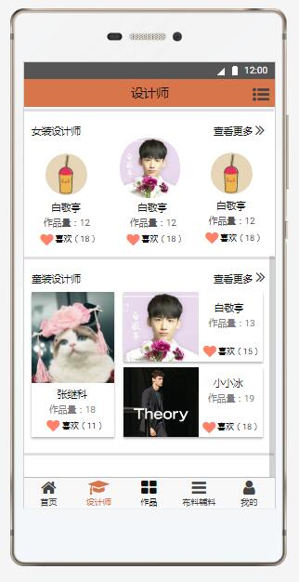

图FCS- DSGL -1 图 FCS- DSGL -2

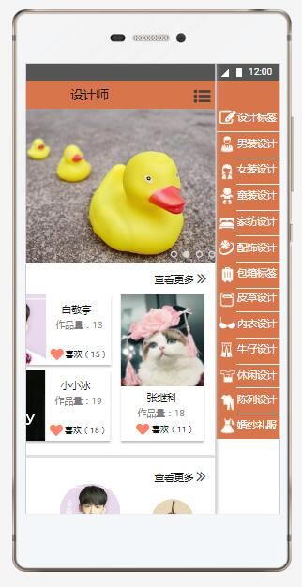 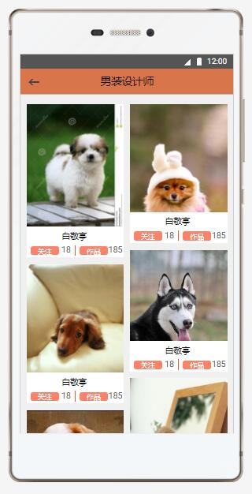

图FCS- DSGL -3 图 FCS- DSGL -4

#### 浏览设计师详细

|  |  |
| --- | --- |
| 用例名称： | 浏览作品详细 |
| 用例ID： | FCS- DSGL -5 |
| 角色： | User，RegUser |
| 用例说明： | 浏览设计师详细信息 |
| 前置条件： | 用户浏览设计师列表信息 |
| 基本事件流： | 1．用户点击设计师图片链接；  2．系统打开设计师详细浏览界面（如图FCS- DSGL -5），系统显  示设计师的头像信息，同时显示设计师的名称，设计标签，个人  简介，关注量，专辑列表和作品数量。 |
| 其它事件流： | 3.1 用户点击专辑图片链接；  3.2 系统显示该专辑里的所有作品列表；（如图FCS- DSGL -6）  3.3用户点击作品图片链接；  3.4系统打开作品详细浏览界面。  4.1用户点击“TA的作品”；  4.2系统打开该设计师的所有作品列表（如图FCS- DSGL -7）；  4.3用户点击作品图片链接；  4.4系统打开作品详细浏览界面 |
| 异常事件流： |  |
| 后置条件： |  |

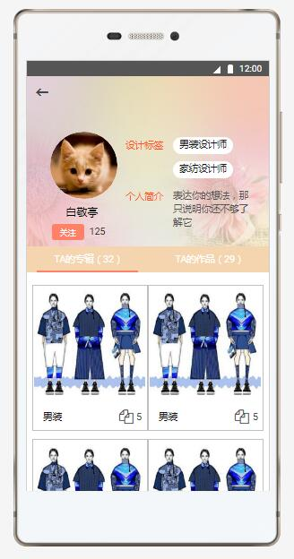 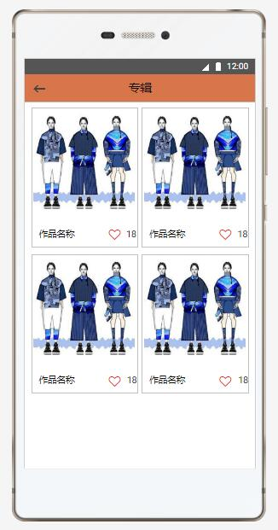

图FCS- DSGL -5 图FCS- DSGL -6

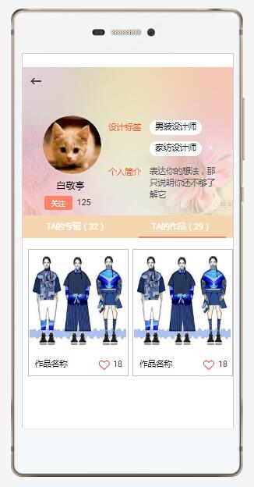

图FCS- DSGL -7

### 资讯管理和品牌服装管理

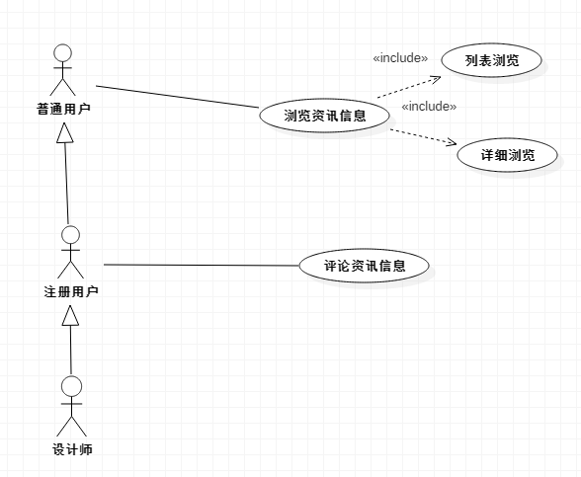

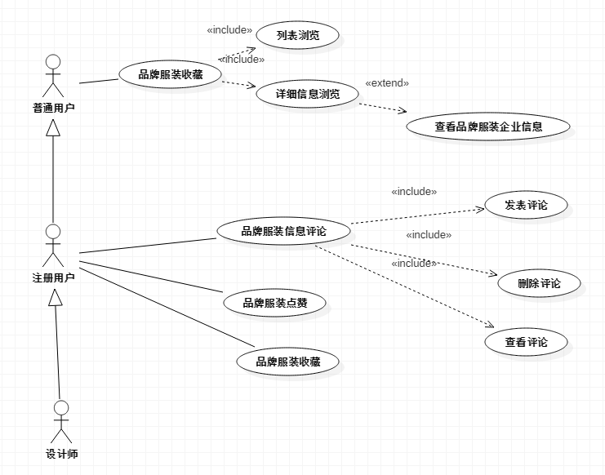

#### 浏览品牌服装

|  |  |
| --- | --- |
| 用例名称： | 列表浏览品牌服装 |
| 用例ID： | FR- PPFZ -1 |
| 角色： | User |
| 用例说明： | 浏览品牌服装 |
| 前置条件： | 用户打开APP，进入首页 |
| 基本事件流： | 1. 用户进入FCS系统，点击“首页”链接  2. 系统打开首页页面图（FR- PPFZ -2）  3．在品牌服装区，用户点击“查看更多”  4. 系统进入品牌服装界面，系统以列表的形式显示品牌服装，排  列的顺序是按人气度进行排列的如图（FR- PPFZ -2），从上下  依次查看，点击加载更多按钮会显示更多的人气品牌服装如图  （FR- PPFZ -3）。 |
| 其它事件流： |  |
| 异常事件流： |  |
| 后置条件： |  |

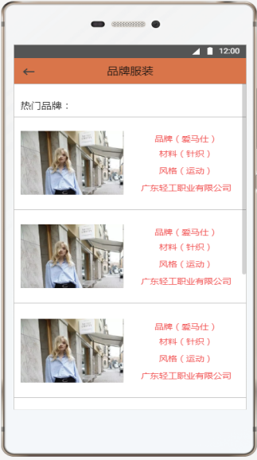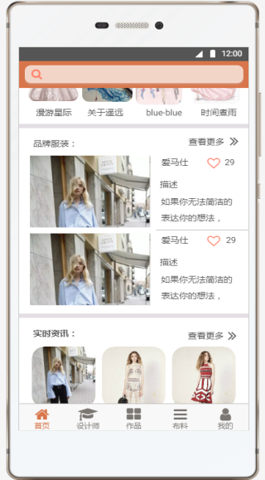

图FR-PPFZ-1 图FR-PPFZ-2

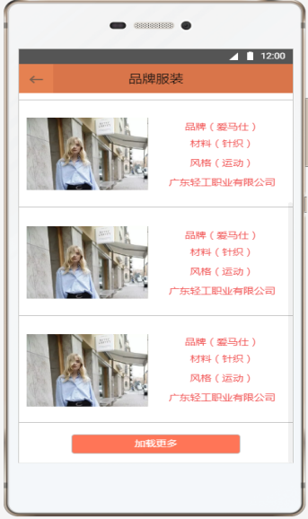

图FR-PPFZ-3

#### 2.1.5.2 **浏览详细品牌服装**

|  |  |
| --- | --- |
| 用例名称： | 详细浏览品牌服装 |
| 用例ID： | FR-PPFZ-6 |
| 角色： | User |
| 用例说明： | 详细浏览品牌服装 |
| 前置条件： | 用户进入到品牌服装的列表显示的界面 |
| 基本事件流： | 1. 用户点击图片链接； 2. 系统进入品牌服装详情显示界面，界面显示品牌服装的品牌、风格、面料、价格、店家、色彩、描述、评论如图（FR-PPFZ-6），以及该品牌的经营公司如图（FR-PPFZ-7）。 |
| 其它事件流： | 1. 用户点击相关推荐； 2. 系统会根据品牌服装的分类，款式，风格匹配服装设计作品如图（FR-PPFZ-9），会根据面料信息匹配布料辅料供应商的布料信息如图（FR-PPFZ-10）匹配的设计作品和布料是在同一个界面显示的划动进行切换。   5.1 注册用户点击“收藏”按钮 如图（FR-PPFZ-11）；  5.2 系统将该作品保存至该用户收藏夹（我的收藏），并在按钮上显示累加后的被收藏次数。如果用户未注册，系统提示用户注册。  6.1 用户点击“喜欢”按钮；  6.2 系统保存累加后的该作品被喜欢次数，并在按钮上显示。  7.1 在评论区，注册用户点击“评论”；  7.2 系统保存该作品的评论信息，如果该用户未注册，提示用户注册登陆。 |
| 异常事件流： |  |
| 后置条件： |  |

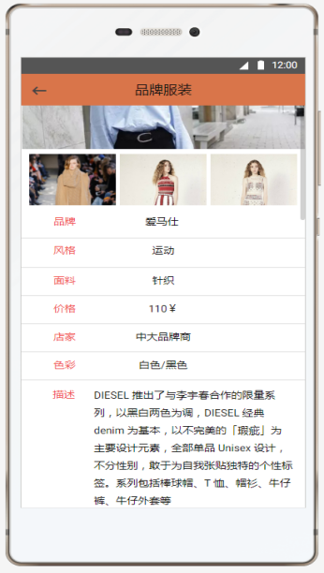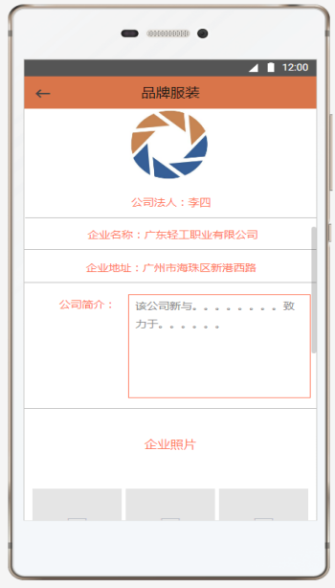

图FR-PPFZ-6 图FR-PPFZ-7

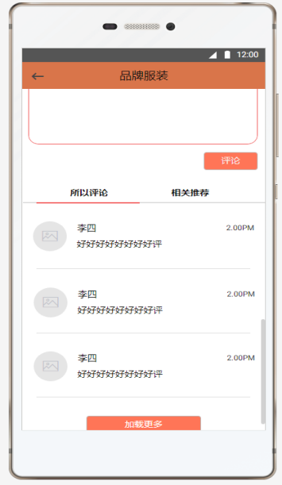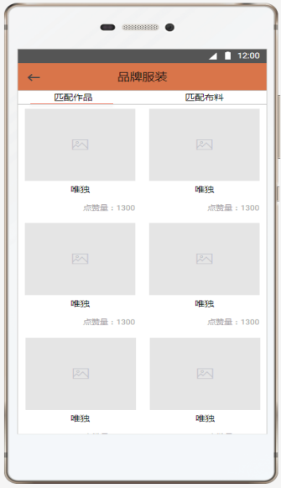

图 FR-PPFZ-8 FR-PPFZ-9

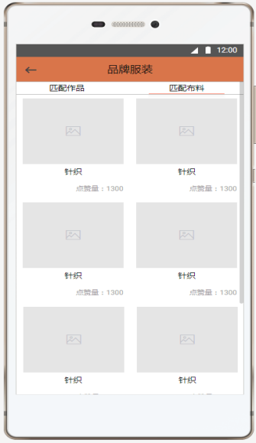 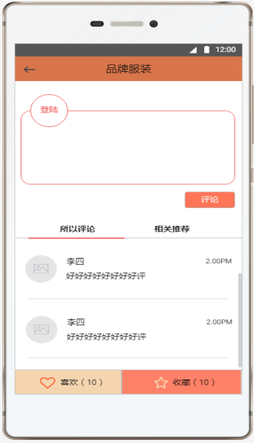

图FR-PPFZ- 10 图FR-PPFZ-11

#### 2.1.5.3 浏览资讯信息

|  |  |
| --- | --- |
| 用例名称： | 浏览资讯信息 |
| 用例ID： | FR- LXQS -1 |
| 角色： | User |
| 用例说明： | 浏览资讯信息 |
| 前置条件： | 无 |
| 基本事件流： | 1．用户进入轻纺APP首页，点击实时资讯的“查看更多”链接如图（FR- LXQS -1）  2．系统打开资讯的浏览界面（如图FR- LXQS -2），界面分为三个块分别是流行趋势、流行搭配、时尚搭配，块中根据发布时间排列；  3．用户点击块中的信息；  4．系统进入资讯详情的显示界面如图（FR- LXQS -3），进入后该页面点击量加一。 |
| 其它事件流： | 1. 用户点击首页实时资讯的内容链接； 2. 系统进入该内容的相关详细界面。 |
| 异常事件流： |  |
| 后置条件： |  |

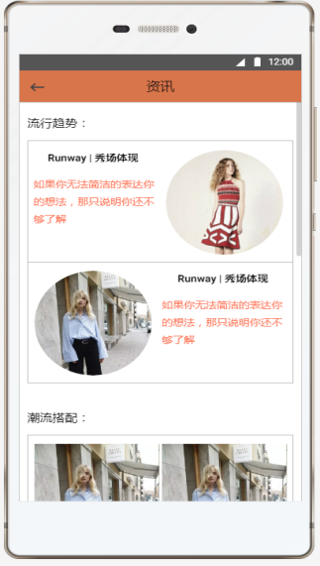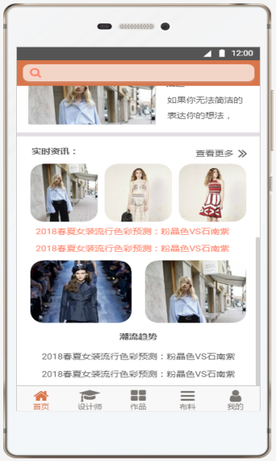

图FR- LXQS -1 图FR- LXQS -2

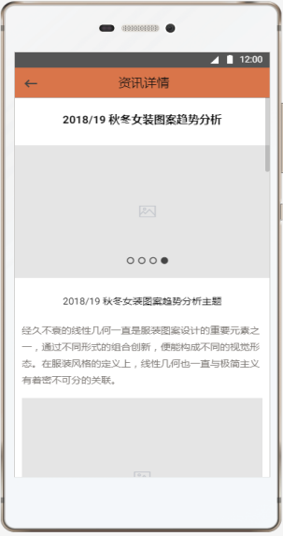

图FR- LXQS -3

#### 评论资讯信息

|  |  |
| --- | --- |
| 用例名称： | 浏览资讯信息 |
| 用例ID： | FR- LXQX -2 |
| 角色： | User |
| 用例说明： | 评论资讯信息 |
| 前置条件： | 用户进入资讯详细浏览界面 |
| 基本事件流： | 1. 登陆用户在输入框内输入评论并点击评论按钮 2. 系统保存该作品的评论信息，如果该用户未注册，提示用户注册。 |
| 其它事件流： | 1. 未注册的用户无法评论，点击登陆 2. 系统跳转登录界面。 |
| 异常事件流： |  |
| 后置条件： |  |

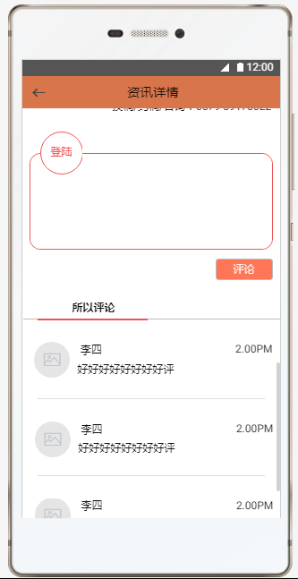 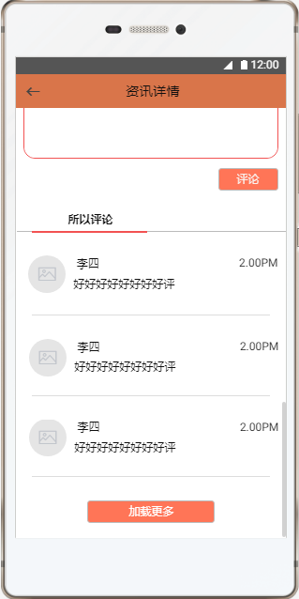

图 FR- LXQX -4 图FR- LXQS -5